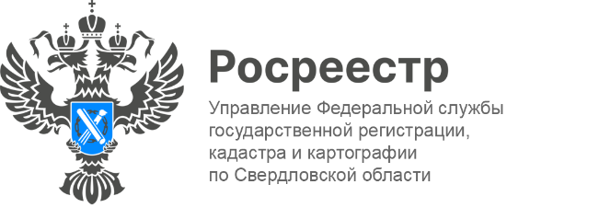

**ПРЕСС-РЕЛИЗ**

**Свердловский Росреестр зарегистрировал более двух тысяч «сельских» ипотек с начала действия программы**

Как заявил Председатель Правительства РФ **Михаил Мишустин**, выступая в октябре 2024 года на пленарном заседании агропромышленной выставки «Золотая осень», сельской ипотекой по ставке до 3% уже воспользовались свыше 150 тыс. семей. Он подчеркнул важность развития сельских территорий, отметив, что от людей, которые живут за пределами городов, зависят перспективы агропромышленного комплекса России.

Всего с начала действия программы (январь 2020 года) по 1 ноября 2024 года Росреестром зарегистрировано 97 871 ипотека. Наибольшее количество регистрационных действий в рамках программы приходится на договоры купли-продажи, на основании которых зарегистрировано 85 230 прав собственности.

На Урале программа наиболее востребована на территории Свердловской области.

*«С начала действия сельской ипотеки Управлением Росреестра Свердловской области по внесено в ЕГРН 2 110 регистрационных записей об ипотеке. В рамках реализации указанной государственной программы ипотечного кредитования оформлены права в отношении 1 969 объектов недвижимости по договорам купли-продажи, зарегистрированы 35 договоров участия в долевом в строительстве (договоров уступки прав требования по договору участия в долевом строительстве)»,* - сообщает руководитель Управления **Игорь Цыганаш**.

Сельская ипотека в Свердловской области начала действовать в 2020 году. На льготных условиях можно приобрести недвижимость с земельным участком, участок для строительства или объект незавершенного строительства для последующей достройки.

Напоминаем, перечень сельских территорий и сельских агломераций Свердловской области, участвующих в программе «сельская ипотека» определен приказом Министерства агропромышленного комплекса и потребительского рынка Свердловской области от 16.12.2019 № 641.

**Контакты для СМИ**

Пресс-служба Управления Росреестра по Свердловской области

+7 343 375 40 81

[press66_rosreestr@mail.ru](mailto::press66_rosreestr@mail.ru)

[www.rosreestr.gov.ru](http://www.rosreestr.gov.ru)

620062, г. Екатеринбург, ул. Генеральская, 6 а.